清 华 大 学 物 理 实 验 报 告

实验名称：用单色仪测定介质的吸收曲线

实验人系别：电子工程系
班级：无44
姓名：李士阳
学号：2004011048
实验日期：2006.4.7

用单色仪测定介质的吸收曲线
一．实验目的
1．了解单色仪的构造原理并掌握其使用；
2．加深对介质光谱特性的了解，掌握测量介质的吸收曲线或透射曲线的原理和方法；
3．初步了解光电池的工作原理及其应用。
二．实验原理
设有一束波长为λ，入射光强为的单色平行光，垂直入射到一块厚度为d的介质平板上，如图，
介质板光谱外透射率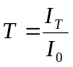，
介质的光谱透射率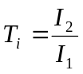，
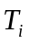与λ的关系为透射曲线，在介质内部，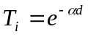，式中，α称为介质的线性吸收系数，与介质和入射光的波长都有关，α与波长的关系曲线称为吸收曲线。
设在单一界面上的反射率为R，则透射光的光强为
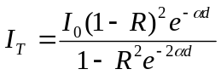
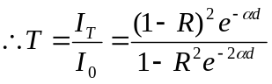
用两块厚度分别为d1和d2，d2>d1的试样，光谱外透射率分别为T1和T2
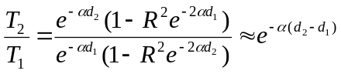
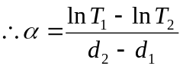，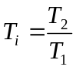
实验用光电池和微电流放大器测光强，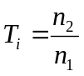，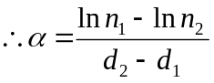。
三．实验任务和步骤
1．单色仪的调节和波长示值的校准
①利用汞灯作光源校准单色仪波长示值
校准时，将单色仪的波长读数装置转到示值在577.0nm~579.1nm之间的某一位置。将汞灯放在入射狭缝前，狭缝S1、S2的宽度暂时调至约2mm。用眼睛迎着出射光方向观察S2上汞的黄色谱线（577.0nm和579.1nm），用显微镜对准出射狭缝，关小入射狭缝使两条谱线分开且直至谱线达到最细。关小出射狭缝，同时微动手轮，使其中一条谱线始终在出射狭缝中间，使狭缝与谱线同宽，读出此时单色仪的示值。转动手轮K读下一条谱线，侧完汞灯谱线，检查测量值与标准值（435.8nm、546.1nm、577.0nm、579.1nm）之差，即仪器的系统误差，要求此项偏差小于0.2nm
②调节狭缝宽度
将单色仪的波长股轮转到示值在577.0nm~579.1nm之间的某一位置。将出射缝S2的宽度暂时调至约2mm。用眼睛迎着出射光方向观察S2上汞的两条黄谱线（577.0nm和579.1nm），用显微镜对准出射狭缝。调节入射狭缝S1的宽度，直到两条黄谱线的像刚好被分开为止，此时入射狭缝宽度约0.8nm。再调节出射狭缝S2 的宽度，同时微调手轮K，使出缝宽度与谱线宽度相同，此时出缝与入缝同宽，约0.8mm，显微镜的读数每大格0.5mm。
③溴钨灯光路调节
如图为单色仪聚光镜系统光路图，将光源聚焦成像在狭缝前。聚光灯的通光孔径d=30mm，焦距f=60mm，单色仪球面镜的光阑宽度D=50mm。成像规律遵守高斯公式。为使球面镜的孔径D充分照明，两个相似三角形应有关系d/D=a/b。

2．测量钕玻璃在610.0nm～508.0nm范围内的吸收曲线
用溴钨灯作光源并进行共轴调节，使外光路光轴与单色仪光轴重合，避免光线写入射造成光能损失。手轮K调到610.0nm，用眼睛直接通过出缝S2观察透镜像，在计算出的位置左右移动透镜，使透镜像位于狭缝中间，锁定透镜。左右移动溴钨灯使透镜像全部变亮。放上样品架B，记准无样品及薄、厚样品处于狭缝中间时的位置。装上探测器，打开微电流放大器，微动溴钨灯，使微电流放大器显示值最大。调节灯丝电流，使微电流放大器显示值在170.0~190.0之间。
数据测量：
选定一片厚的钕玻璃片。然后定性观察钕玻璃对不同波长的吸收情况，确定吸收峰的大致波长范围。然后进行正式测量。每隔1nm测一次，在吸收峰附近测量点应更密一些。测量范围610.0nm~508.0nm
选择另一薄的钕玻璃片，在与厚玻璃片波长相对应的位置进行测量。根据两组数据，求出钕玻璃的的吸收系数曲线。
实验时应注意：
1．当波长读数装置出现99999时应停止转动调节手轮，否则会损坏仪器。
2．两狭缝S1和S2的宽度最大不得超过3mm，也不得完全闭合，否则会损坏狭缝机构。
四．实验预习数据计算
由成像关系，有
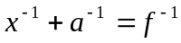
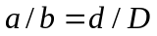
计算得
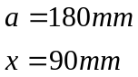
原始实验数据记录
1.单色仪的调节和波长示值的校准
标准值 | nm | 546.1nm | 577.0nm | 579.1nm
测量值 | nm | 545.2nm | 575.7nm | 577.8nm
测量值 | 436.7nm | 547.2nm | 578.5nm | 580.4nm
平均值 | 435.9nm | 546.2nm | 577.1nm | 579.2nm
故仪器系统偏差为 nm。
2．测量钕玻璃在610.0nm~508.0nm范围内的吸收曲线
λ为波长，n1为 0.8 mm玻璃板光强，n2为 3.8 mm玻璃板光强。无玻璃时微电流放大器示值=
λ | N1 | N2 | λ | N1 | N2 | λ | N1 | N2 | λ | N1 | N2
508.0 |  |  | 534.0 |  |  | 560.0 |  |  | 586.0
509.0 |  |  | 535.0 |  |  | 561.0 |  |  | 587.0
510.0 |  |  | 536.0 |  |  | 562.0 |  |  | 588.0
511.0 |  |  | 537.0 |  |  | 563.0 |  |  | 589.0
512.0 |  |  | 538.0 |  |  | 564.0 |  |  | 590.0
513.0 |  |  | 539.0 |  |  | 565.0 |  |  | 591.0
514.0 |  |  | 540.0 |  |  | 566.0 |  |  | 592.0
515.0 |  |  | 541.0 |  |  | 567.0 |  |  | 593.0
516.0 |  |  | 542.0 |  |  | 568.0 |  |  | 594.0
517.0 |  |  | 543.0 |  |  | 569.0 |  |  | 595.0
518.0 |  |  | 544.0 |  |  | 570.0 |  |  | 596.0
519.0 |  |  | 545.0 |  |  | 571.0 |  |  | 597.0
520.0 |  |  | 546.0 |  |  | 572.0 |  |  | 598.0
521.0 |  |  | 547.0 |  |  | 573.0 |  |  | 599.0
522.0 |  |  | 548.0 |  |  | 574.0 |  |  | 600.0
523.0 |  |  | 549.0 |  |  | 575.0 |  |  | 601.0
524.0 |  |  | 550.0 |  |  | 576.0 |  |  | 602.0
525.0 |  |  | 551.0 |  |  | 577.0 |  |  | 603.0
526.0 |  |  | 552.0 |  |  | 578.0 |  |  | 604.0
527.0 |  |  | 553.0 |  |  | 579.0 |  |  | 605.0
528.0 |  |  | 554.0 |  |  | 580.0 |  |  | 606.0
529.0 |  |  | 555.0 |  |  | 581.0 |  |  | 607.0
530.0 |  |  | 556.0 |  |  | 582.0 |  |  | 608.0
531.0 |  |  | 557.0 |  |  | 583.0 |  |  | 609.0
532.0 |  |  | 558.0 |  |  | 584.0 |  |  | 610.0
533.0 |  |  | 559.0 |  |  | 585.0

